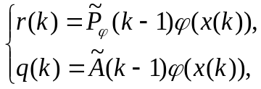 (4.38)

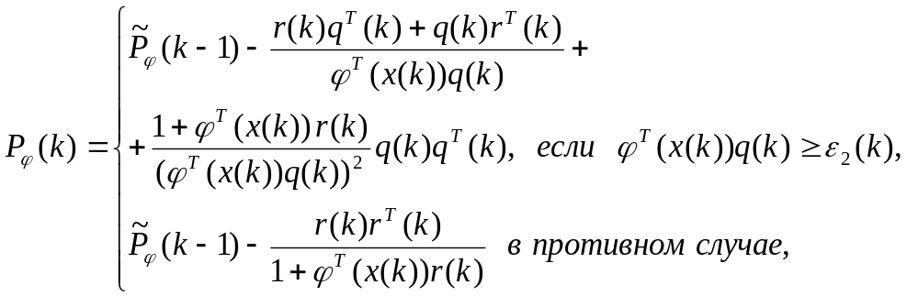 (4.39)

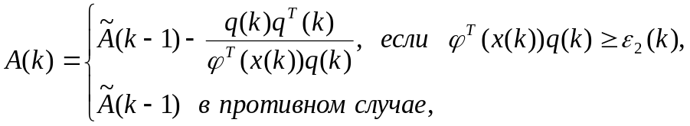 (4.40)

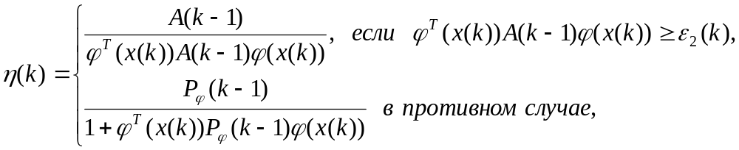 (4.41)

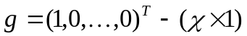- вектор, 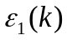 и 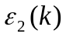 - некоторые пороговые величины, зависящие от степени мультиколлинеарности векторов 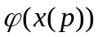 и задающие соответствующий способ их обработки, 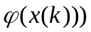.
Из алгоритма (4.34)-(4.41) следует целый ряд известных процедур. Так 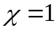 соответствует алгоритму Качмажа-Уидроу-Хоффа, при 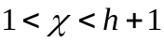 приходим к модифицированному алгоритму Качмажа [118], при 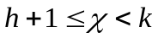 получаем алгоритм текущего регрессионного анализа [119]

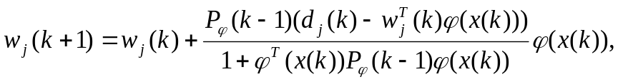 (4.42)

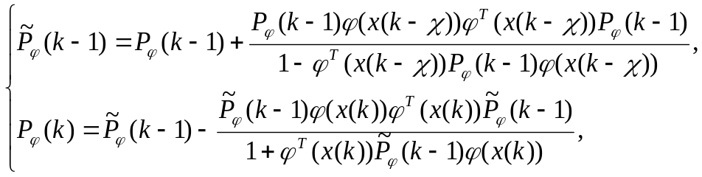 (4.43)

и, наконец, при 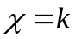 получаем стандартный рекуррентный метод наименьших квадратов, получивший широкое распространение как в адаптивной идентификации [46,65], так и обучении нейронных сетей [15,18]:

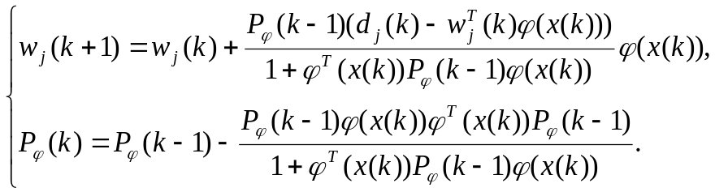 (4.44)

Принципиальным вопросом использования рассмотренных алгоритмов является обоснованный выбор величины «окна», которая зависит как от характера нестационарности внешней среды, так и от уровня действующих шумов. Следящие и фильтрующие свойства алгоритма вступают в противоречие, поэтому необходимо предусмотреть возможность подключения дополнительной процедуры управления памятью, реализующей компромисс между этими свойствами [47, 120, 131]. Улучшение фильтрующих свойств связано с необходимостью увеличения памяти алгоритма, а, следовательно, с накоплением больших объемов данных. В этом случае более целесообразно использование функции 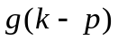 в форме «экспоненциального убывания ценности информации».
Минимизация критерия качества обучения

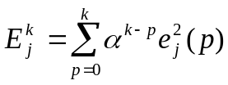 (4.45)

приводит к широко распространенному экспоненциально взвешенному рекуррентному методу наименьших квадратов:

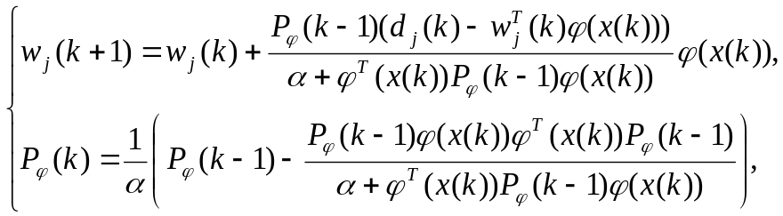 (4.46)

где 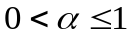.
Проблема практического использования алгоритма (4.46) осложняется тем, что в процессе обучения может возникнуть так называемый «взрыв параметров» ковариационной матрицы 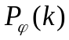, т.е. экспоненциальный рост ее элементов. Предупреждение этого нежелательного явления связано с правильным выбором фактора забывания , который обычно выбирается в диапазоне 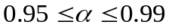, что соответствует 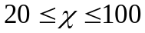в алгоритме со скользящим окном. В общем случае известно [121], что алгоритмы (4.42) и (4.46) приводят к аналогичным результатам при

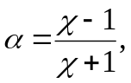 (4.47)

однако уменьшение приводит к быстрому вырождению матрицы 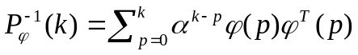 и, как следствие, к «взрыву параметров».
Применение в алгоритме (4.46) вместо обращения матрицы операции псевдообращения [122] приводит к процедуре [123, 124]:

(4.48)
где
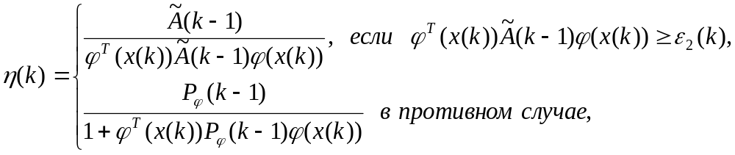 (4.49)

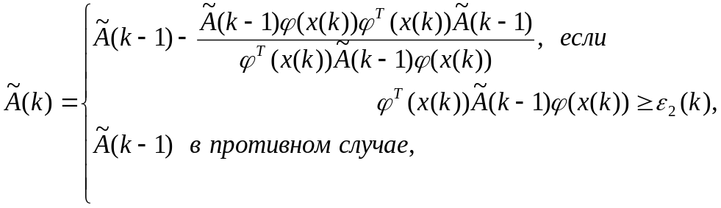 (4.50)

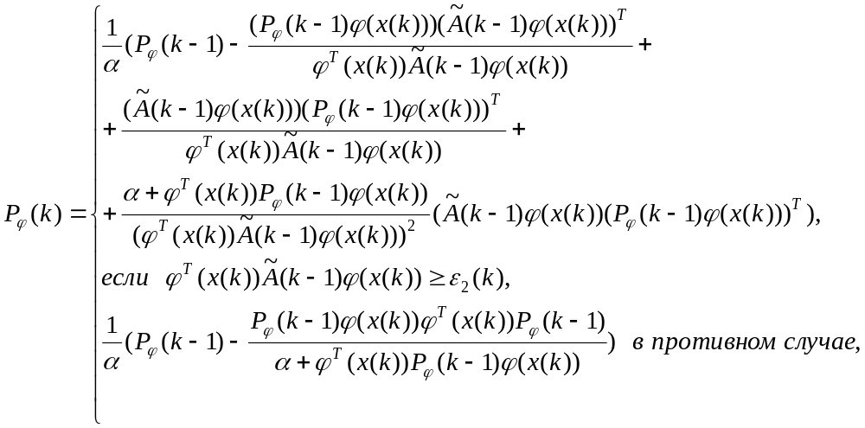 (4.51)

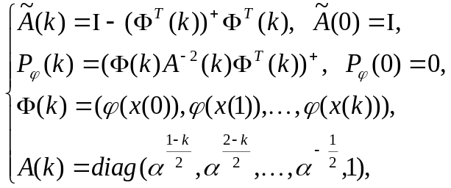 (4.52)

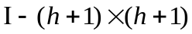 - единичная матрица, 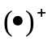 - символ псевдообращения по Муру-Пенроузу [122].
Хотя алгоритм (4.48)-(4.52) работоспособен при любых значениях фактора забывания , его громоздкость заставляет искать альтернативные подходы к синтезу многошаговых алгоритмов обучения.
В теории и практике адаптивных и обучающихся систем наряду с рекуррентным методом наименьших квадратов и его модификациями широкое распространение получили алгоритмы, основанные на стохастической аппроксимации [47, 115, 125].
Примером является модифицированный алгоритм типа стохастической аппроксимации вида [126]

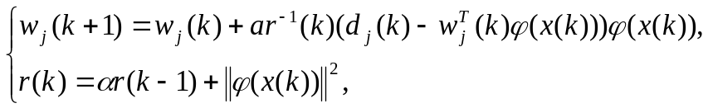 (4.53)

(здесь 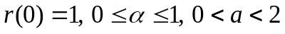) совпадающий при 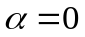 с одношаговым алгоритмом Качмажа-Уидроу-Хоффа, а при 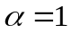 - с адаптивным алгоритмом стохастической аппроксимации Гудвина-Рэмеджа-Кэйнеса [127, 128]. В [110, 111] исследована сходимость этой процедуры, отличающейся от алгоритма, введенного в [127, 128], наличием фактора забывания , что позволяет обеспечить процессу обучения следящие свойства и в то же время исключает возможность «взрыва параметров».
Аналогично предыдущему можно записать алгоритм типа (4.53) со «скользящим окном», при этом

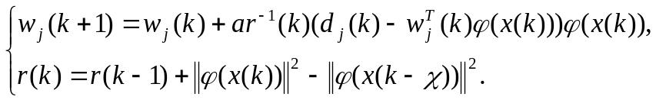 (4.54)

Сравнительный анализ алгоритмов (4.46) и (4.53) показывает, что процедура (4.46), обладая высокой скоростью сходимости, работает в весьма узком диапазоне изменения фактора забывания, а алгоритм (4.53), как и все процедуры стохастической аппроксимации, характеризуется низким быстродействием. Отмеченных недостатков в значительной мере лишен градиентный (со скалярным коэффициентом 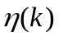) экспоненциально взвешенный оптимальный по быстродействию алгоритм [129, 130]

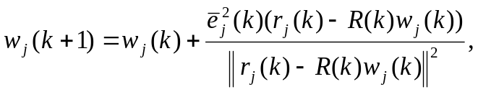 (4.55)
где
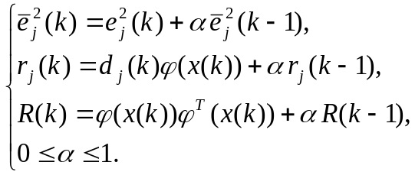 (4.56)

В [110] исследована сходимость этой процедуры в нестационарных стохастических условиях и показано, что по следящим и фильтрующим свойствам, она превосходит рассмотренные градиентные алгоритмы обучения.
В случае, если функция достоверности имеет вид «скользящего окна», соотношение (4.56) приобретают форму

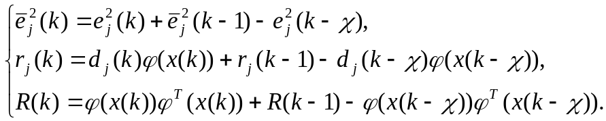 (4.57)

Задача обучения искусственных нейронных сетей может значительно усложняться в случае, если сигналы 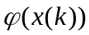 характеризуются высоким уровнем корреляции. В этих условиях методы, основанные на традиционных квадратичных критериях, оказываются ненадежными, а получаемые с их помощью оценки синаптических весов не обеспечивают требуемой точности.
Эффективном средством повышения качества обучения может служить использование методов смещенного оценивания [132, 133], позволяющих в большинстве случаев получать значения настраиваемых параметров более близкие к оптимальным, чем оценки, получаемые с помощью метода наименьших квадратов.
В теории и практике смещенного оценивания как наиболее универсальные можно выделить так называемые двухпараметрические оценки, в общем случае имеющие вид

(4.58)

где - матрица входных сигналов, - вектор обучающих сигналов, и - некоторые скалярные параметры, определяющие свойства получаемых оценок, 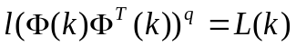 - регуляризующая добавка, обеспечивающая устойчивость процедуры оценивания. Следует подчеркнуть, что регуляризация информационной матрицы 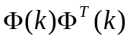 с помощью добавки 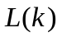 преследует цель не только более устойчивого ее обращения, но и улучшения статистических свойств оценок, хотя первоначально идея регуляризации носила чисто вычислительный характер.
Использование оценок (4.58) для обучения в реальном времени затруднено, поскольку требует хранения всей обучающей выборки 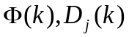. Вводя в рассмотрение матрицы , оценки (4.58) можно переписать в рекуррентной форме [134, 135]

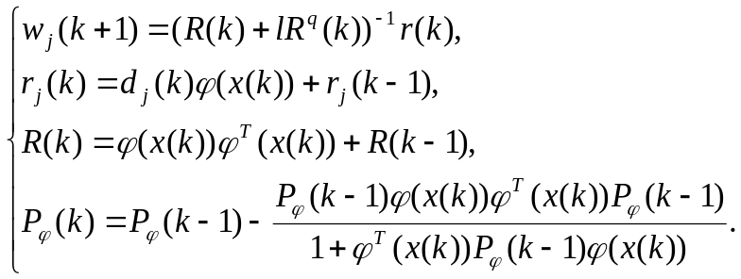 (4.59)

Из (4.59) в качестве частных случаев следуют:
- обобщенные гребневые оценки Ермакова-Панкратьева [136] (при 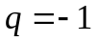),
- обычные гребневые (ридж) оценки (при 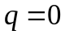),
- сжатые оценки с параметром сжатия 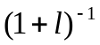 (при 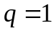),
- обычные оценки наименьших квадратов (при 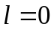).
Воспользовавшись формулой Шермана-Моррисона-Вудбери, запишем очевидные преобразования

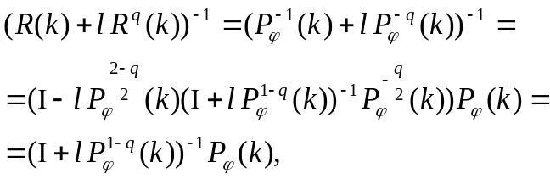 (4.60)

из которых с учетом (4.59) и (4.60) следует

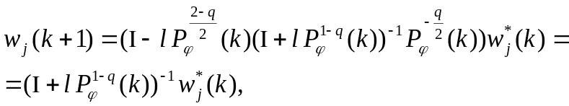 (4.61)

где 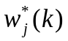 - обычная оценка метода наименьших квадратов (4.44).
Соответствующие рекуррентные соотношения для вычисления синаптических весов в общем случае принимают вид [137]

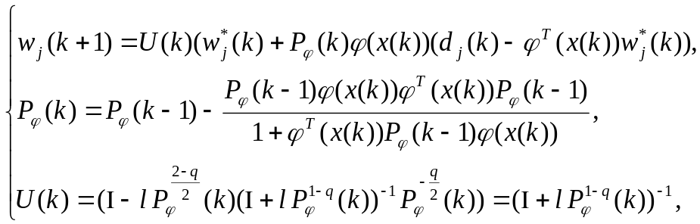 (4.62)

где для оценок Ермакова-Панкратьева –

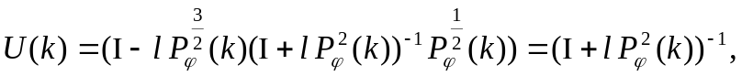 (4.63)

для обычных ридж-оценок –

(4.64)

для сжатых оценок –

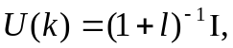 (4.65)

для оценок метода наименьших квадратов –

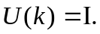 (4.66)

Таким образом, выбор конкретного типа смещенных оценок в зависимости от условий обучения сводится к выбору оператора 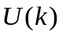, действующего на обычную оценку наименьших квадратов.
Вместе с тем, введенные оценки непригодны для обучения в нестационарных условиях, поскольку учитывает всю ретроспективную информацию с одинаковым весом. Число работ по синтезу рекуррентных алгоритмов обучения с конечной памятью, использующих идеи регуляризации, невелико. Здесь, в частности, можно отметить работу [138], где предложен алгоритм вида

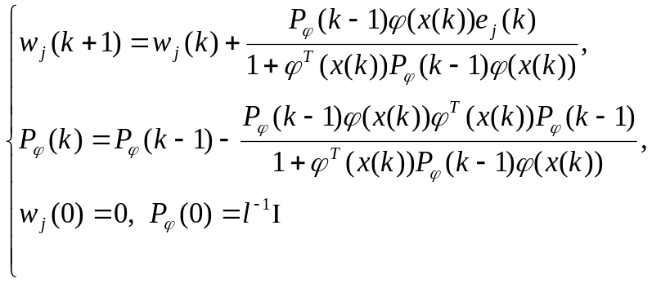 (4.67)
и [138] –
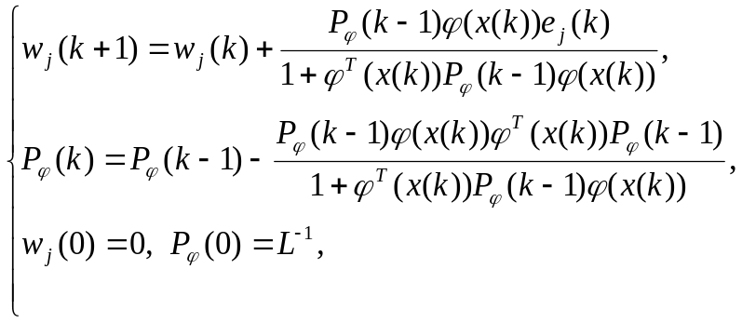 (4.68)

при этом алгоритм (4.67) обеспечивает получение обычной ридж-оценки, а (4.68) – обобщенной. Основным недостатком этих алгоритмов является то, что с ростом объема выборки доля регуляризующей добавки 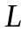 в информационной матрице постоянно падает, что ведет к потере свойств оценок.
Адаптивный алгоритм со скользящим окном может быть получен из (4.68) путем добавления соотношения для «сброса» устаревшей информации [139]

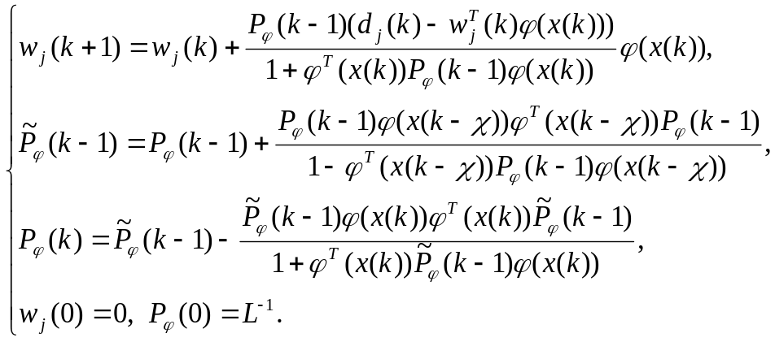 (4.69)

При приходим к одношаговому алгоритму

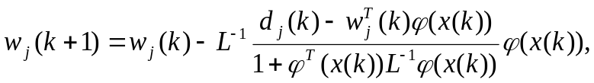 (4.70)

который для обычной ридж-оценки приобретает аддитивную форму алгоритма Качмажа [109]
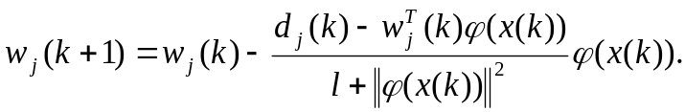 (4.71)

Дополнительную гибкость рассмотренным процедурам можно придать, предусмотрев возможность варьирования параметра регуляризации по ходу процесса обучения. Вопросы выбора данного параметра достаточно подробно освещены в [133], заметим лишь, что работа в реальном времени ограничивает класс результатов операционными оценками, в которых параметр рассчитывается на основании получаемых выборочных значений дисперсии действующих возмущений. При этом алгоритм (4.69) следует дополнить соотношениями для сброса устаревшего значения 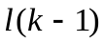 и введения нового 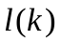:

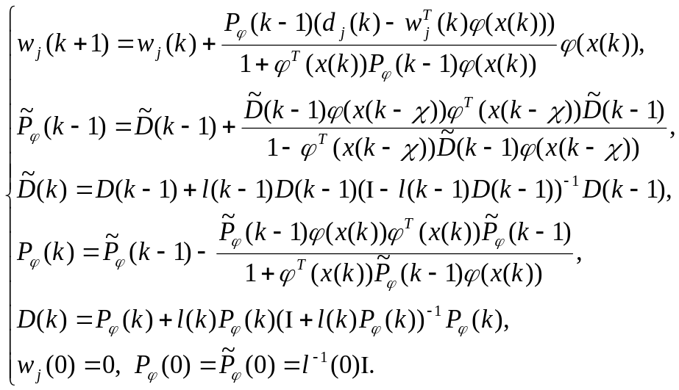 (4.72)

Особенностью алгоритма (4.72) является то, что при 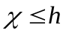 он переходит в форму регуляризованного многошагового алгоритма, а получаемые с его помощью оценки являются несмещенными. При 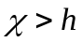 (4.72) представляет собой устойчивую модификацию текущего метода наименьших квадратов. Варьируя регуляризующей добавкой по ходу процесса обучения, можно получать различные формы рекуррентных процедур настройки синаптических весов нейронных сетей.
Большинство рассмотренных выше алгоритмов настройки тем или иным образом связано с квадратичными критериями. Поскольку достаточно часто обучение происходит в условиях интенсивных помех, целесообразно более подробно остановиться на робастных многошаговых процедурах. Известно [45], что квадратичный критерий (4.31) позволяет получить оптимальное качество обучения в случае, когда помехи 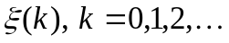 подчинены нормальному закону распределения или в более общем случае, когда возмущения имеют ограниченную дисперсию, т.е.

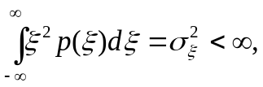 (4.73)

где 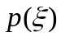 - плотность распределения помех, которая, как правило, неизвестна. Существует достаточно много распределений, не входящих в этот класс, например, так называемые распределения с «тяжелыми хвостами». Возмущения, имеющие подобное распределение, характеризуются возможностью возникновения выбросов, которые могут внести искажения в процесс обучения.
Наиболее обширная группа распределений может быть описана с помощью «класса невырожденных распределений», в который входят все распределения с

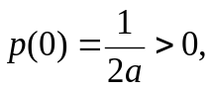 (4.74)

и «класса приблизительно нормальных распределений», при этом элементы этого класса имеют плотности вида

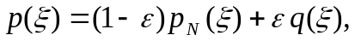 (4.75)

где 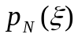 - плотность нормального закона распределения N (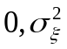), 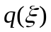 - произвольная плотность, 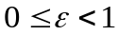 - параметр степени «загрязненности» основного распределения .
Для каждого класса существуют наихудшие (в смысле фишеровской информации 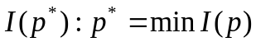) распределения:
- для класса невырожденных распределений – распределение Лапласа

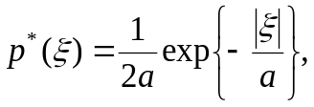 (4.76)

- для класса распределений с ограниченной дисперсией – нормальное распределение

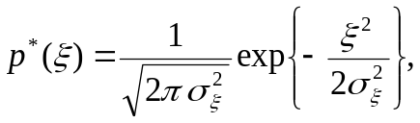 (4.77)

- для класса приблизительно нормальных распределений – комбинация нормального и лапласовского распределений

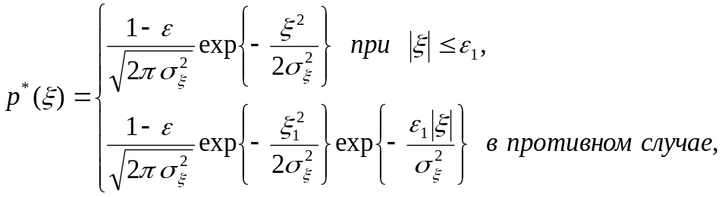 (4.78)

где значение 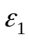 находится с помощью уравнения

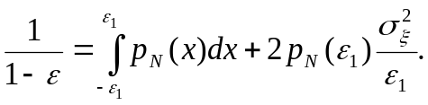 (4.79)

В соответствии с конкретной 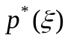 получаем следующие критерии качества обучения:
- для класса невырожденных распределений

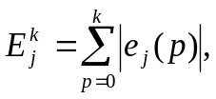 (4.80)

- для класса распределений с ограниченной дисперсией

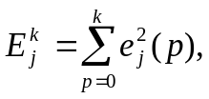 (4.81)

- для класса приблизительно нормальных распределений

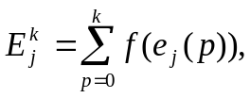 (4.82)
где
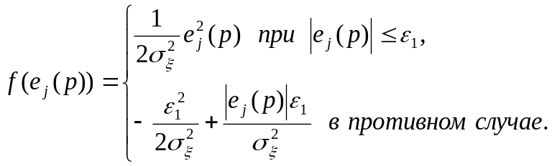 (4.83)

Соответствующие критериям (4.80)- (4.82) алгоритмы с экспоненциальным взвешиванием информации могут быть записаны в форме [40]:

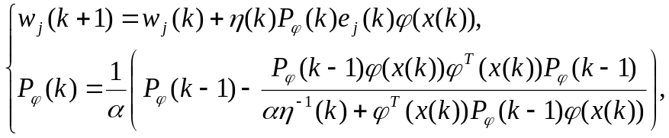 (4.84)

где зависит от принятого критерия и имеет вид:
- для класса невырожденных распределений

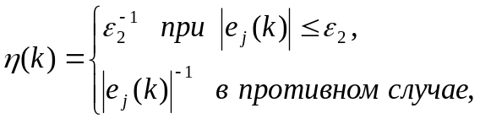 (4.85)

(здесь 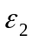 - малая неотрицательная величина),
- для класса распределений с ограниченной дисперсией

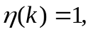 (4.86)

- для класса приблизительно нормальных распределений

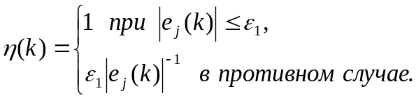 (4.87)

Выражения (4.84), (4.85) соответствуют рекуррентному алгоритму наименьших модулей, (4.84), (4.86) – экспоненциально взвешенному методу наименьших квадратов, (4.84), (4.87) – адаптивному робастному алгоритму, вобравшему в себя высокий уровень устойчивости метода наименьших модулей и высокую скорость сходимости метода наименьших квадратов.
В ряде практических ситуаций о возмущениях нет вообще никакой информации, кроме их принадлежности некоторому ограниченному интервалу

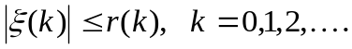 (4.88)

Более того, эти возмущения могут иметь регулярный детерминированный характер или искусственную природу типа преднамеренных помех. Ясно, что даже оптимальные значения синаптических весов 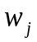 в этом случае не позволяют получить на выходе нейросети точное значение 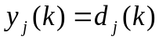, а могут лишь задать некоторый интервал [141-150]

(4.89)

Несложно заметить, что неравенство (4.89) определяет в пространстве синаптических весов пару гиперповерхностей, между которыми и лежат настраиваемые параметры 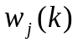. Последовательность обучающих сигналов 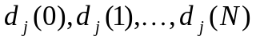 порождает 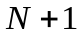 пару гиперплоскостей, которые высекают в этом пространстве некоторую область (политоп) 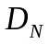. Это и есть область уточняемых параметров, при этом все точки, принадлежащие этой области, равноправны в том смысле, что среди них невозможно выделить наилучший вектор весов, хотя для удобства можно использовать некоторый центр области . Очевидно, что результатом обучения будет не традиционная точечная оценка, а интервальная, что в ряде случаев бывает весьма удобно.
Первый и очевидный путь решения задачи состоит в нахождении решения системы линейных неравенств (4.89), однако поскольку количество вершин политопа растет значительно быстрее чем 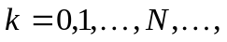 с вычислительной точки зрения этот подход представляется малоэффективным
Альтернативный подход состоит в аппроксимации политопа 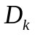, полученного в -й момент времени, эллипсоидом

(4.90)

чей центр и симметрическая положительно определенная матрица 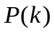 настраиваются так, чтобы 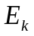 был как можно «ближе» к . Поскольку и содержат 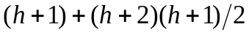 настраиваемых параметров, идея использования эллипсоидов по сравнению с политопами представляется более предпочтительной.
Подход, предложенный Ф. Швеппе [141], состоит в том, что эллипсоид должен содержать все возможные значения параметров, принадлежащие пересечению 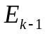 (эллипсоид, построенный в 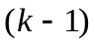-й момент времени) с областью 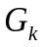, лежащей между двумя гиперплоскостями последнего -го неравенства (4.89) так, как это показано на рис. 4.9.
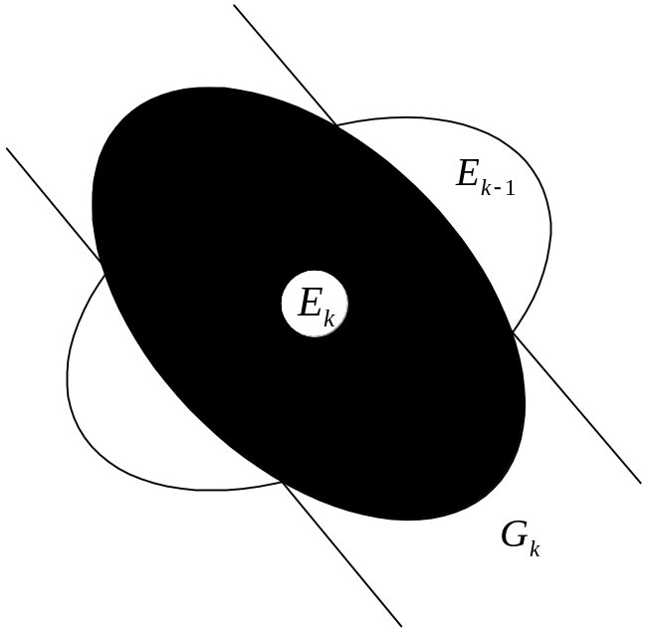

Рис. 4.9 – Аппроксимация пересечения эллипсоида парой гиперплоскостей

Поскольку пересечение и не является эллипсоидом, необходимо так построить и , чтобы максимально точно его аппроксимировал. Объединив (4.89) и (4.90), несложно видеть, что искомые параметры описываются системой неравенств

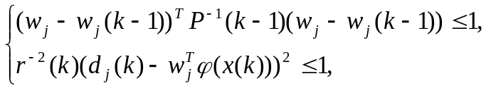 (4.91)

или для некоторого неотрицательного 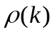 -

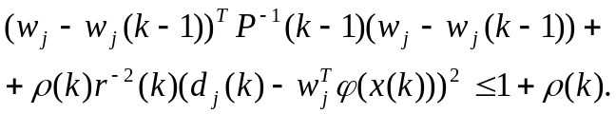 (4.92)

Вводя вектор уклонений 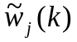 (4.11), после несложных, но громоздких преобразований квадратичной формы в левой части (4.92), приходим к алгоритму оценивания Фогеля-Хуанга [144]

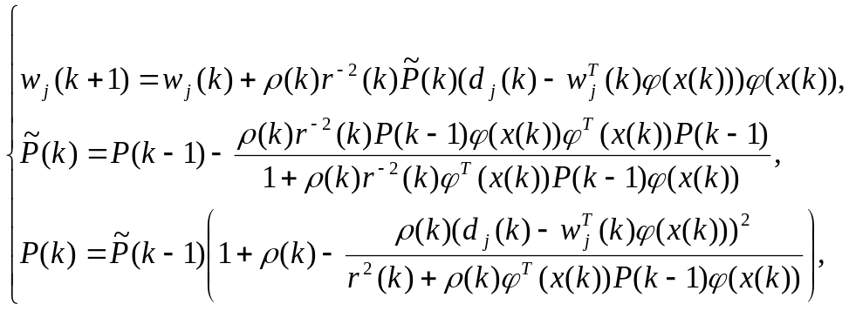 (4.93)

являющемуся разновидностью взвешенного метода наименьших квадратов.
Процедура (4.93) содержит неопределенный параметр , который выбирается так, чтобы объем эллипсоида на пересечении и был минимальным. Данная задача связана с поиском в каждый момент минимума функции

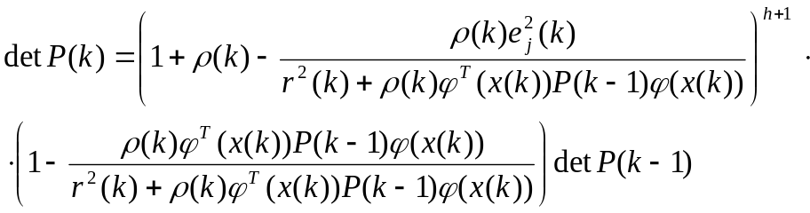 (4.94)

или, что то же самое, с решением дифференциального уравнения

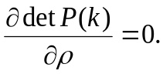 (4.95)

Поскольку (4.95) явно не имеет аналитического решения, необходимо воспользоваться или процедурой одномерного поиска глобального минимума (4.94) или численной процедурой отыскания действительных неотрицательных корней (4.95).

